Дата: 16.05.2024 Клас: 5-Б

Предмет: Англійська мова

Тема: Контроль говоріння.

Мета: повторити навички вживання лексичних одиниць з вивченої теми; закріпити граматичне правило вживання слів; удосконалювати навички говоріння , усного мовлення з опорою на лексико-граматичні структури.

Вчитель: Глуговська Л.Г.

Хід уроку

**1*.Greeting***

Good afternoon, dear children! I’m glad to see you. Are you ready to start our lesson? Let’s start.

1. ***Warming up /Listening***

**Watch the video about “My Summer Vacation”.**

**<https://www.youtube.com/watch?v=V_BnhRJmxtA>**

***3. Speaking***

*Сьогодні у нас* ***контроль говоріння****, нижче Ви бачите вірш, його треба вивчити та розповісти.*

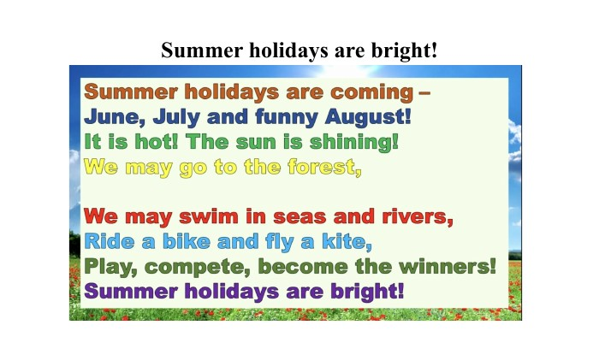

***4. Homework***

*Домашнє завдання:*

1. Підготуватися до контролю говоріння та вивчити вірш. Записати відео та надіслати на перевірку або розповісти під час уроку.

**Надіслати виконані завдання на освітню платформу Human або**

**на Viber (0964124047)– Людмила Григорівна.**

**Бажаю успіху!**